Normativa:
Ley del Impuesto a las Ganancias:

Art. 107: Los valores y conceptos a computar a los fines establecidos en los incisos a) y b) del artículo anterior -excepto los correspondientes a los bienes y deudas excluidos del activo y pasivo, respectivamente, que se considerarán a los valores con que figuran en el balance comercial o, en su caso, impositivo- serán los que se determinen al cierre del ejercicio inmediato anterior al que se liquida, una vez ajustados por aplicación de las normas generales de la ley y las especiales de este Título.
Los activos y pasivos que se enumeran a continuación se valuarán a todos los fines de esta ley aplicando las siguientes normas:
(…)
c) Los títulos públicos, bonos y demás valores -excluidas las acciones, valores representativos y certificados de depósito de acciones y demás valores, cuotas y participaciones sociales, cuotapartes de fondos comunes de inversión y certificados de participación de fideicomisos financieros y cualquier otro derecho sobre fideicomisos y contratos similares- que se coticen en bolsas o mercados: al último valor de cotización a la fecha de cierre del ejercicio.
Los que no se coticen se valuarán por su costo incrementado, de corresponder, con el importe de los intereses, actualizaciones y diferencias de cambio que se hubieran devengado a la fecha de cierre del ejercicio. El mismo procedimiento de valuación se aplicará a los títulos valores emitidos en moneda extranjera. (…)
Art. 67: Cuando se enajenen monedas digitales, títulos públicos, bonos y demás valores, el costo a imputar será igual al valor impositivo que se les hubiere asignado en el inventario inicial correspondiente al ejercicio en que se realice la enajenación. Si se tratara de adquisiciones efectuadas en el ejercicio, el costo computable será el precio de compra.
En su caso, se considerará sin admitir prueba en contrario que los bienes enajenados corresponden a las adquisiciones más antiguas de su misma especie y calidad.

Intereses no puestos a disposición:
Art. 24: El año fiscal comienza el 1 de enero y termina el 31 de diciembre.
Los contribuyentes imputarán sus ganancias al año fiscal, de acuerdo con las siguientes normas:
a) Las ganancias obtenidas como dueño de empresas civiles, comerciales, industriales, agropecuarias o mineras o como socios de las mismas, se imputarán al año fiscal en que termine el ejercicio anual correspondiente.
Las ganancias indicadas en el artículo 53 se consideran del año fiscal en que termine el ejercicio anual en el cual se han devengado.
Cuando no se contabilicen las operaciones el ejercicio coincidirá con el año fiscal, salvo otras disposiciones de la Administración Federal de Ingresos Públicos, la que queda facultada para fijar fechas de cierre del ejercicio en atención a la naturaleza de la explotación u otras situaciones especiales.
Se consideran ganancias del ejercicio las devengadas en este. No obstante, podrá optarse por imputar las ganancias en el momento de producirse la respectiva exigibilidad, cuando las ganancias se originen en la venta de mercaderías realizada con plazos de financiación superiores a DIEZ (10) meses, en cuyo caso la opción deberá mantenerse por el término de CINCO (5) años y su ejercicio se exteriorizará mediante el procedimiento que determine la reglamentación. El criterio de imputación autorizado precedentemente podrá también aplicarse en otros casos expresamente previstos por la ley o su decreto reglamentario. Los dividendos de acciones o utilidades distribuidas por los sujetos del artículo 73 y los intereses o rendimientos de títulos, bonos, cuotapartes de fondos comunes de inversión y demás valores se imputarán en el ejercicio en que hayan sido: (i) puestos a disposición o pagados, lo que ocurra primero; o (ii) capitalizados, siempre que los valores prevean pagos de intereses o rendimientos en plazos de hasta un año. (…)

Decreto Reglamentario:
Art. 10: En general y sin perjuicio de las disposiciones especiales de la ley y de este reglamento, son ganancias de fuente argentina:
(…)
b) Los intereses provenientes de depósitos bancarios efectuados en el país; los dividendos distribuidos por sociedades constituidas en el país; el alquiler de cosas muebles situadas o utilizadas económicamente en el país; las regalías producidas por cosas situadas o derechos utilizados económicamente en la República Argentina; las rentas vitalicias abonadas por entidades constituidas en el país y las demás ganancias que, revistiendo características similares, provengan de capitales, cosas o derechos situados, colocados o utilizados económicamente en el país.
(…)

Explicación:
Valuación de Títulos Públicos con cotización:
- Impositivamente deben estar valuados a su cotización al cierre del ejercicio. La cotización se valida en agentes de bolsa que cuente con una cotización pública conocida, y se realiza el juste si esta sub (por debajo) o sobre (por encima) valuado.
- Por criterio general, buscamos la cotización en los siguientes organismos: BOLSAR y MAE (Mercado Abierto Electrónico).
BOLSAR: https://bolsar.info/boletines.php?id=boletines
MAE: https://www.bymadata.com.ar/

Ajuste:
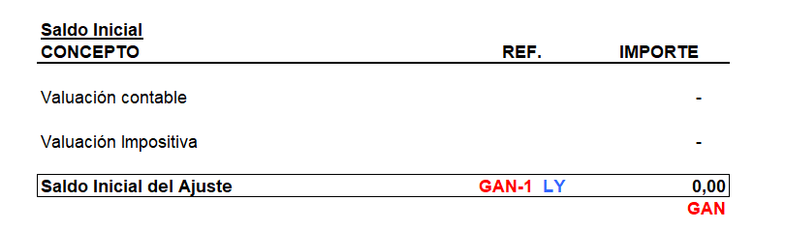
DDJJ LY
Se reversan los saldos finales, tanto el impositivo, como el contable, de la Declaración Jurada del ejercicio anterior. Se colocan con el signo inverso con el objetivo de impugnar el cargo por diferencia contra el saldo final del ejercicio actual.
El siguiente cuadro detalla los títulos públicos informados por la compañía y la información utilizada para su valuación fiscal. Asimismo, sirve de base para la determinación del ajuste correspondiente al ejercicio, como base para el análisis de los saldos finales, contable e impositivo, considerando la valuación de las tenencias al cierre del ejercicio bajo análisis.
Especie |  | V.Nominales | % Amort. | Cotización | Valuación Impositiva
Nombre del Título Público |  | - | - | - | -

- Especie: Se debe indicar el nombre del título público a valuar. Esto surge del inventario de Títulos Públicos enviado por la compañía. Considerar también contar con la abreviatura del nombre (mediante la cual se efectúa la búsqueda de la cotización), número de ISIN (n° de identificación de las inversiones).
- Valor nominal: Se debe colocar el valor nominal de estos títulos públicos, la cual debe surgir del inventario de TP proporcionado por la compañía. Es la cantidad de títulos públicos con los que cuenta la compañía.
- % de Amortización: Los títulos públicos son instrumentos de deuda emitidos por el Estado, mediante los cuales los inversores le prestan fondos a cambio de una rentabilidad determinada. En algunos casos, hay algunos de estos títulos que amortizan el capital periódicamente. En estos casos, el importe computable impositivamente no surge directamente de la cotización del título, sino que para determinar el valor residual al cierre es necesario considerar el porcentaje del capital pendiente de amortización.
En estos casos, el valor final impositivo se calcula aplicando el porcentaje del valor residual correspondiente (debe ser informado por la compañía debido a que depende de las amortizaciones realizadas por cada título) sobre la cotización de estos títulos públicos.
- Cotización: Este dato surge de la fuente de información consultada (BOLSAR o Mercado Abierto Electrónico (MAE)), para determinar el valor de Mercado de los Títulos. Debe considerarse la cotización del valor nominal residual del título del que se trate.
- Valuación Impositiva: Este monto resulta de multiplicar el valor nominal de los Títulos Públicos con los que cuenta la compañía, por la valuación pública conocida (valor de mercado) que surge de la fuente de información financiera utilizada (BOLSAR – MAE).

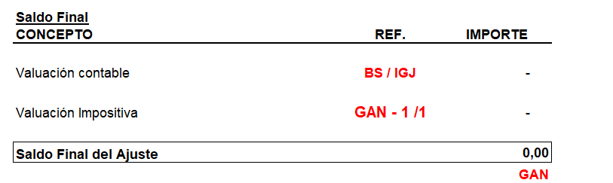
- Saldo Final – Valuación Contable: Es el monto contabilizado por la compañía por esos Títulos Públicos. Surge del sumas y saldos proporcionado por la empresa, y del balance de IGJ. Este monto se debe colocar con signo negativo (-) para eliminar el activo contable del balance impositivo e impugnar el cargo por diferencia con el saldo inicial.
- Saldo Final – Valuación Impositiva: Es el monto que surge de multiplicar el valor nominal (cantidad) de TP que posee la compañía por el valor de mercado obtenido. Es el monto al que se tienen que valuar impositivamente los Títulos Públicos al cierre del ejercicio. Se coloca sumando para incluirlo como activo en el balance impositivo.

De esta manera, por medio del reverso de saldos se impugna la diferencia de cotización entre lo contable y lo impositivo, revirtiendo el hecho de que estén sub o sobre valuados.

Obtención de la cotización BOLSAR:
Debe tomarse la cotización al cierre (último precio negociado al cierre) correspondiente al plazo de liquidación habitual del título. Ese valor será utilizado para determinar la valuación impositiva de la tenencia.
- Ingresar a BOLSAR y buscar el titulo publico mediante su denominación o código ISIN.
- Verificar las cotizaciones disponibles para la especie y seleccionar la correspondiente al plazo de liquidación normal del titulo (se suele tomar la de 48 hs o la mayor existente).
- Plazo de rescate: Indica cuanto tiempo tardan el inversor en recuperar el dinero invertido luego de efectuar el retiro. Se deben considerar las cotizaciones correspondientes al plazo de rescate normal de cada título, típicamente 24 horas para títulos públicos de Argentina.
- Se toma la cotización al cierre del ejercicio. Cuando la misma se encuentre expresada por cada 100 unidades de valor nominal, se debe dividir el valor informado por 100 para obtener la cotización unitaria a aplicar en la valuación.
- Anexo II: No deben considerarse los valores informados en esta sección, ya que corresponden a precios bilaterales pactados entre partes y no representan cotizaciones de mercado utilizadas para la valuación fiscal.

Valuación Impositiva de Títulos Públicos sin cotización:
Títulos públicos sin cotización: Son aquellos títulos de deuda emitidos por el Estado que no tienen un precio de mercado observable porque no cotizan en bolsas o mercados autorizados, o bien porque no existe una cotización representativa disponible al cierre del ejercicio.
En estos casos, tal como establece la normativa, se valuarán por su costo incrementado, de corresponder, con el importe de los intereses, actualizaciones y diferencias de cambio que se hubieran devengado a la fecha de cierre del ejercicio. El mismo procedimiento de valuación se aplicará a los títulos valores emitidos en moneda extranjera.
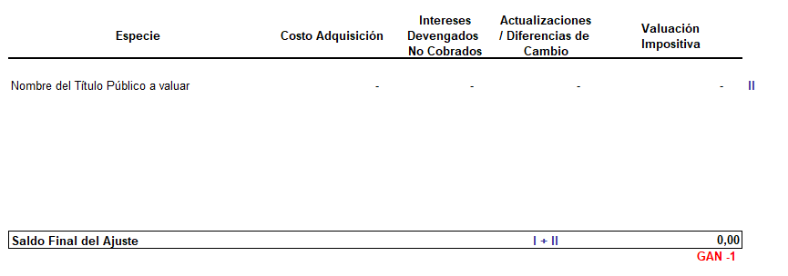

- Especie: Se debe indicar el nombre de la especie que se va a valuar. Esto surge del inventario de Títulos Públicos proporcionado por la compañía.
- Costo de Adquisición: Se debe determinar el Costo de Adquisición del Título Público. Esta información debe surgir del inventario de Títulos Públicos proporcionado por la compañía.
- Intereses Devengados No Cobrados: Son los intereses devengados, pero no cobrados a la fecha de cierre del ejercicio. Este importe debe ligar con la planilla soporte proporcionada por la compañía.
- Actualizaciones / Diferencias de Cambio: Este importe debe ligar con la planilla soporte proporcionada por la compañía.

Quebrantos provenientes de la enajenación de títulos públicos:
En relación con los quebrantos de estas inversiones, el artículo 25 de la Ley de Impuesto a las Ganancias dispone que los mismos revisten el carácter de quebrantos específicos, por lo que solo podrán compensarse con ganancias de la misma fuente y clase, no siendo posible su cómputo contra rentas de diferente naturaleza.

Intereses no puestos a disposición:
Asimismo, debe tenerse en cuenta que, si bien los ingresos de tercera categoría se reconocen por el criterio de lo devengado, el art 24 de la Ley establece una excepción para los intereses o rendimientos de títulos, bonos, cuotapartes de fondos comunes de inversión y demás valores. En estos casos, los ingresos deben imputarse cuando sean puestos a disposición o pagados (lo que ocurra primero) o, en caso de capitalización, siempre que los valores prevean el pago de intereses o rendimientos en un plazo no mayor a un año. Por lo tanto, correspondería excluir dichos ingresos devengados y considerarlos únicamente cuando se verifique alguna de estas condiciones.
Esta información debe surgir de la planilla soporte o del inventario de títulos públicos proporcionado por la compañía.
En caso de que la sociedad no posea esta información, se debe calcular considerando las condiciones de emisión del título bajo análisis.

Títulos públicos en el exterior:
En este sentido, consideramos oportuno mencionar el caso de los títulos públicos de fuente extranjera. Sobre la base de lo desarrollado en el articulo de doctrina que se adjunta, se analiza su aplicación al caso en cuestión.
Los resultados derivados de la enajenación de acciones, cuotapartes de fondos comunes de inversión, títulos públicos, bonos y demás valores del exterior se encuentran alcanzados por el impuesto a las ganancias como rentas de fuente extranjera.
A tales efectos, el resultado impositivo está dado por la diferencia entre el precio de venta y el costo computable del activo (costo de adquisición). Las diferencias de cotización generadas por la tenencia de las inversiones al cierre del ejercicio no deben considerarse para la determinación del impuesto, debiendo efectuarse un análisis PEPS sobre la tenencia.
En relación con los quebrantos de fuente extranjera provenientes de este tipo de inversiones, el artículo 132 de la LIG establece que los mismos tienen naturaleza específica, por lo que únicamente podrán compensarse con utilidades de fuente extranjera originadas en operaciones de la misma clase, en el ejercicio en que se generen o dentro 5 años siguientes. Asimismo, los quebrantos de fuente argentina provenientes de estas inversiones no podrán compensarse con ganancias de fuente extranjera de igual naturaleza.

Tratamiento en el AXI Impositivo:
El artículo 106 de la Ley de Impuesto a las Ganancias prevé que las acciones, cuotas y participaciones sociales, incluidas las cuotas partes de fondos comunes de inversión, deben detraerse del activo computable a los efectos de la determinación del ajuste por inflación impositivo.
Los títulos públicos no constituyen participaciones societarias, sino instrumentos de deuda, por lo que permanecen incluidos en el activo computable, quedando expuestos frente a la inflación. Considerar que los títulos públicos del exterior mencionados en el apartado precedente deberían considerarse no expuestos a la inflación en función de lo estipulado por el art. 106, inciso a, subinciso 8.

Ejemplo:
Ejercicio N°1
 |  |  |  |  |  |  | Declaracion Jurada ej 1
Datos
 |  |  |  |  |  |  | Rdo. Contable |  | 38
Compra de Títulos Públicos |  |  | 100 | (100 V.N. a $1C/U)
 |  |  |  |  |  |  | Ajust SI |  | 0
Titulos Públicos S/ BS/IGJ |  |  | 138 | Valuación Técnica |  |  | Ajust SF |  | 15
Valor de Cotización |  |  | 1,23 | (C/ 100 V.N) |  |  | Rdo. Impos ej. 1 |  | 23
(fuente: MAE)
 |  |  |  |  |  |  | El resultado impositivo es equivalente a la diferencia entre el valor de cotización al cierre ($123) y el costo de adquisición.
% Amort. |  |  | 100%
(fuente: MAE)
Valuación Impositiva
V.N. |  |  | 100
Cotización |  |  | 1,23
% Amort. |  |  | 100%
Val. Impositiva |  |  | 123
Valuación Contable |  |  | 138
Ajuste |  |  | -15

